Ngày soạn: 9/10/2025
Ngày giảng: 15/10/2025 (6A) 16/10/2025 (6B)
Trường: PTDTNT THCS & THPT Bát Xát
Tổ: KHTN 2
Họ và tên giáo viên: Phạm Thanh Nhàn

Chủ Đề 2: NÉM BÓNG
Bài 1: KĨ THUẬT RA SỨC CUỐI CÙNG VÀ GIỮ THẰNG BẰNG
(2)

I. Mục tiêu.
1. Kiến thức:
- Các động tác bổ trợ kỹ thuật ném bóng,
- Kỹ thuật ra sức cuối cùng.
- Kỹ thuật giữ thăng bằng.
2.1. Năng lực đặc thù:
- Năng lực chăm sóc sức khỏe: Học sinh biết chọn vị trí, vệ sinh sân tập
- Năng lực vận động cơ bản: Học sinh thực hiện các động tác bổ trợ
- Năng lực hoạt động TDTT: Học sinh tham gia trò chơi tích cực và có trách nhiệm.
2.2.Năng lực chung
- Năng lực tự chủ và tự học: Học sinh chủ động quan sát tranh ảnh phục vụ bài học.
- Năng lực giao tiếp và hợp tác: Biết hợp tác chia sẻ để trình bày thông tin về động tác và biết hợp tác trong nhóm để thực hiện bài tập.
- Năng lực giải quyết vấn đề và sáng tạo: HS thực hiện được các nhiệm vụ học tập, bài tập và trò chõi phát triển sự khéo léo theo yêu cầu của giáo viên.
3. Phẩm chất
- Trung thực: HS tự giác tham gia đầy đủ các hoạt động học tập và hoàn thiện nhiệm vụ vận động.
- Chăm chỉ: HS chủ động hoàn thành lượng vận động của bài tập, tích cực tham gia trò chơi.
- Trách nhiệm, nhân ái: Học sinh có trách nhiệm với nhiệm vụ được giao và biết giúp đỡ bạn tập luyện.
II.Thiết bị, học liệu.
1. Giáo viên: Tranh các động tác bổ trợ. Còi: 01 chiếc, bóng ném,
2. Học sinh: Vệ sinh sân bãi; chuẩn bị trang phục, dụng cụ tập luyện.
III.Tiến trình bài dạy ( tiết 13)
Nội dung | Hoạt ðộng dạy học
Nội dung | Hoạt động của GV | Hoạt động của HS
A. Hoạt động 1: Mở đầu.  1. Nhận lớp  2. Khởi động chung & Khởi động chuyên môn  * Khởi động chung:  * Nội dung: Chạy nhẹ nhàng.  Xoay các khớp, ép dẻo.  * Khởi động chuyên môn:  *Nội dung:  + Thực hiện động tác tung bóng, thả bóng, ném bóng  3. Kiểm tra đầu giờ:  ? Kể tên các động tác bổ trợ ném bóng?  *Sản phẩm: Chuyển trạng thái cơ thể từ tĩnh sang trạng thái hoạt động. | - Nhận lớp, phổ biến nội dung, yêu cầu của giờ học.  - Di chuyển, quan sát và chỉ dẫn học sinh  GV phổ biến, tổ chức.  GV có thể gợi ý cho HS | - Cán sự: Điểm số và báo cáo sĩ số tình hình lớp học cho giáo viên.  GV  - Cán sự lớp điều hành.  CS  - HS trả lời  Lớp nhận xét  - HS xung phong thực hiện kĩ thuật  Số HS còn lại quan sát nhận xét
B. Hoạt động 2: Hình thành kiến thức mới:  *Nội dung:  Kĩ thuật ra sức cuối cùng  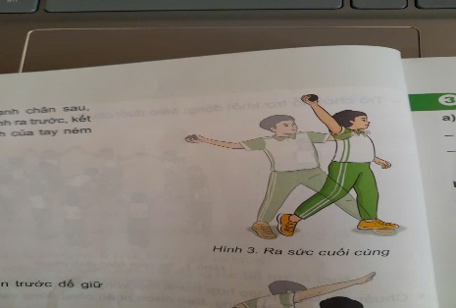  *Sản phẩm: HS quan sát và bước đầu thực hiện được động tác. | - Chia nhóm, cho HS quan sát tranh.  + Gọi lần lượt các nhóm lên báo cáo sản phẩm, quan sát và nhận xét.  + Giao nhiệm vụ thực hiện kĩ thuật động tác  + GV chốt kiến thức (Làm mẫu động tác và phân tích ngắn gọn). | - Hoạt động nhóm  + Nhóm trưởng các nhóm nhận tranh, thảo luận và trả lời câu hỏi.  (N1) (N2)  GV  - HS chú ý quan sát, lắng nghe.  - HS thực hiện hoạt động cá nhân.  - HS tập trung chú ý quan sát và nhận nhiệm vụ thực hiện.
C. Hoạt động 3: Luyện tập  a. Luyện tập cá nhân  *Nội dung:  - Luyện tập cách cầm bóng và tư thế chuẩn bị ra sức cuối cùng.  - Tập ra sức cuối cùng từ không bóng đến có bóng từ  chậm đến nhanh.  b. Luyện tập nhóm  2. Trò chơi “ con sâu đo”  * Ðảm bảo an toàn , tham gia chơi khéo léo, tích cực.  *Sản phẩm: HS thực hiện được kĩ thuật ra sức cuối cùng | - Giao nhiệm vụ cá nhân, nhóm.  - GV quan sát hỗ trợ sửa sai khi HS mắc lỗi.  + GV nhận xét đánh giá.  + Khích lệ HS kịp thời.  - GV phổ biến cách chơi và nêu các yêu cầu dụng cụ về trò chõi GV hỗ trợ HS tổ chức cách chơi. | - Thực hiện cá nhân nhóm  - Tập theo nhóm  - HS luân phiện chỉ huy nhóm luyện tập TTCB.  - Quan sát, đánh giá kết quả tập luyện của nhóm bạn trong nhóm.  - Chia lớp thành 4 tổ và phân công trọng tài, tham gia chơi theo đội hình
D. Hoạt động 4: Vận dụng.  *Nội dung:  - Kĩ thuật ra sức cuối cùng  *Sản phẩm: HS thực hiện được Kĩ thuật ra sức cuối cùng | - - GV hướng dẫn, quan sát, hỗ trợ HS. | - HS trả lời, thực hiện kĩ thuật
E. Hoạt động 5: Kết thúc  1. Hồi tĩnh:  Thực hiện các động tác thả lỏng.  2. Nhận xét - ưu điểm; Hạn chế cần khắc phục  3. Xuống lớp | - Ðiều khiển cho học sinh thả lỏng.  - Nhận xét, đánh giá giờ học. | - HS thả lỏng tích cực  CS  - Chú ý lắng nghe.  - Đội hình xuống lớp.  GV

………………………………………………………………………………………

III.Tiến trình bài dạy ( Tiết 14)
Nội dung | Hoạt ðộng dạy học
Nội dung | Hoạt động của GV | Hoạt động của HS
A. Hoạt động 1: Mở đầu.  1. Nhận lớp  2. Khởi động chung & Khởi động chuyên môn  * Khởi động chung:  * Nội dung: Chạy nhẹ nhàng.  Xoay các khớp, ép dẻo.  * Khởi động chuyên môn:  *Nội dung:  + Thực hiện động tác tung bóng, thả bóng, ném bóng  .Trò chơi: Mèo đuổi chuột  3. Kiểm tra đầu giờ:  ? Thực hiện các động tác bổ trợ ném bóng?  *Sản phẩm: Chuyển trạng thái cơ thể từ tĩnh sang trạng thái hoạt động. | - Nhận lớp, phổ biến nội dung, yêu cầu của giờ học.  - Di chuyển, quan sát và chỉ dẫn học sinh  GV hỗ trợ HS làm quản trò  GV có thể gợi ý cho HS | - Cán sự: Điểm số và báo cáo sĩ số tình hình lớp học cho giáo viên.  GV  - Cán sự lớp điều hành.  CS  - HS trả lời  Lớp nhận xét  - HS xung phong thực hiện kĩ thuật  Số HS còn lại quan sát nhận xét
B. Hoạt động 2: Hình thành kiến thức mới:  a. *Nội dung:  Kĩ thuật ra sức cuối cùng và giữ thăng bằng  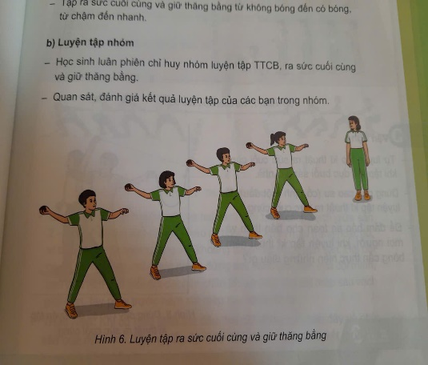  *Sản phẩm: HS quan sát và bước đầu thực hiện được động tác. | - Chia nhóm, cho HS quan sát tranh.  + Gọi lần lượt các nhóm lên báo cáo sản phẩm, quan sát và nhận xét.  + Giao nhiệm vụ thực hiện kĩ thuật động tác  + GV chốt kiến thức (Làm mẫu động tác và phân tích ngắn gọn). | - Hoạt động nhóm  + Nhóm trưởng các nhóm nhận tranh, thảo luận và trả lời câu hỏi.  (N1) (N2)  GV  - HS chú ý quan sát, lắng nghe.  - HS thực hiện hoạt động cá nhân.  - HS tập trung chú ý quan sát và nhận nhiệm vụ thực hiện.
C. Hoạt động 3: Luyện tập  a. Luyện tập cá nhân  *Nội dung:  - Luyện tập cách cầm bóng và tư thế chuẩn bị ra sức cuối cùng.  - Tập ra sức cuối cùng và giữ thăng bằng từ không bóng đến có bóng từ chậm đến nhanh.  b. Luyện tập nhóm  2. Trò chơi “ con sâu đo”  * Ðảm bảo an toàn , tham gia chơi khéo léo, tích cực.  *Sản phẩm: HS thực hiện được kĩ thuật ra sức cuối cùng và giữ thăng bằng | - Giao nhiệm vụ cá nhân, nhóm.  - GV quan sát hỗ trợ sửa sai khi HS mắc lỗi.  + GV nhận xét đánh giá.  + Khích lệ HS kịp thời.  - GV phổ biến cách chơi và nêu các yêu cầu. | - Thực hiện cá nhân nhóm  - Tập theo nhóm  - HS luân phiện chỉ huy nhóm luyện tập TTCB.  - Quan sát, đánh giá kết quả tập luyện của nhóm bạn trong nhóm.  - Chia lớp thành 4 tổ và phân công trọng tài, tham gia chơi theo đội hình
D. Hoạt động 4: Vận dụng.  *Nội dung:  - Kĩ thuật ra sức cuối cùng và giữ thăng bằng  *Sản phẩm: HS thực hiện cơ bản đúng kĩ thuật ra sức cuối cùng và giữ thăng bằng ằng | - GV tổ chức cho học sinh bốc thăm câu hỏi, thực hiện trình bày kĩ thuật | HS trả lời, thực hiện kĩ thuật
E. Hoạt động 5: Kết thúc  1. Hồi tĩnh:  Thực hiện các động tác thả lỏng.  2. Nhận xét  - ưu điểm; Hạn chế cần khắc phục  3. Xuống lớp | - Ðiều khiển cho học sinh thả lỏng.  - Nhận xét, đánh giá giờ học. | - HS thả lỏng tích cực  CS  - Chú ý lắng nghe.  - Đội hình xuống lớp.  GV

